РОССИЙСКИЙ УНИВЕРСИТЕТ ДРУЖБЫ НАРОДОВ
Факультет физико-математических и естественных наук
Кафедра прикладной информатики и теории вероятностей

ОТЧЕТ
по лабораторной работе № 8
дисциплина: Архитектура компьютера

Студент: Савенкова Татьяна Александровна

Группа: НКАбд-05-25

МОСКВА
2025 г.

Оглавление

1 Цель работы 4
2 Задание 5
4.1 Реализация циклов в NASM 7
4.2 Обработка аргументов командной строки 9
4.3 Задание для самостоятельной работы 12
5 Выводы 14
6 Список литературы 15

Рисунок 1 Создание каталога 7
Рисунок 2 Копирование программы из листинга 7
Рисунок 3 Запуск программы 8
Рисунок 4 Изменение программы 8
Рисунок 5 Запуск измененной программы 9
Рисунок 6 Копирование программы из листинга 9
Рисунок 7 Запуск второй программы 10
Рисунок 8 Копирование программы из третьего листинга 10
Рисунок 9 Запуск третьей программы 11
Рисунок 10 Изменение третьей программы 11
Рисунок 11 Запуск измененной третьей программы 11
Рисунок 12 Написание программы для самостоятельной работы 12
Рисунок 13 Запуск программы для самостоятельной работы 13

1 Цель работы
Приобретение навыков написания программ с использованием циклов и обработкой аргументов командной строки.

2 Задание
Реализация циклом в NASM
Обработка аргументов командной строки
Самостоятельное написание программы по материалам лабораторной работы
3 Теоретическое введение
Стек — это структура данных, организованная по принципу LIFO («Last In — First Out» или «последним пришёл — первым ушёл»). Стек является частью архитектуры процессора и реализован на аппаратном уровне. Для работы со стеком в процессоре есть специальные регистры (ss, bp, sp) и команды. Основной функцией стека является функция сохранения адресов возврата и передачи аргументов при вызове процедур. Кроме того, в нём выделяется память для локальных переменных и могут временно храниться значения регистров.
4 Выполнение лабораторной работы

4.1 Реализация циклов в NASM
Создаю каталог для программ лабораторной работы №8 (Рисунок 1).
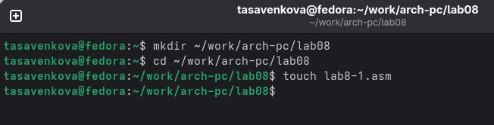
Рисунок 1 Создание каталога
Копирую в созданный файл программу из листинга. (Рисунок 2).
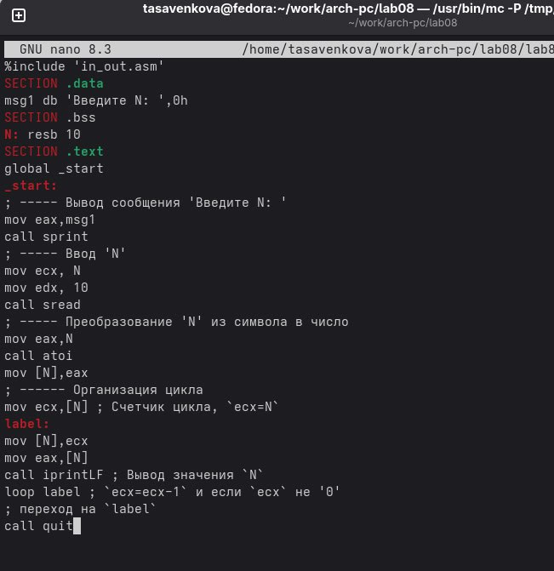
Рисунок 2 Копирование программы из листинга

Запускаю программу, она показывает работу циклов в NASM (Рисунок 3).
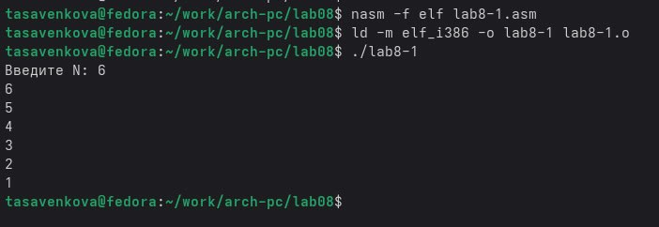
Рисунок 3 Запуск программы

Заменяю программу изначальную так, что в теле цикла я изменяю значение регистра ecx (Рисунок 4).
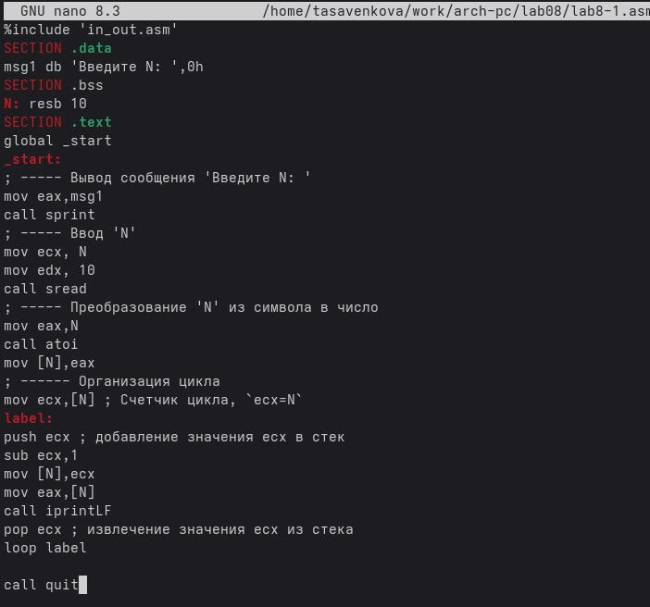
Рисунок 4 Изменение программы
Из-за того, что теперь регистр ecx на каждой итерации уменьшается на 2 значения, количество итераций уменьшается вдвое (Рисунок 5).
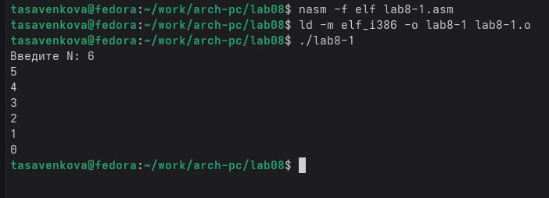
Рисунок 5 Запуск измененной программы

4.2 Обработка аргументов командной строки
Создаю новый файл для программы и копирую в него код из следующего листинга (Рисунок 6).

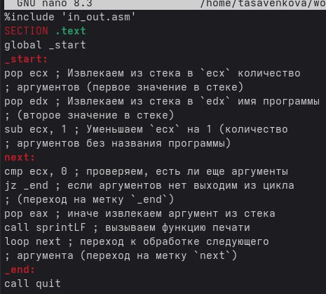
Рисунок 6 Копирование программы из листинга

Компилирую программу и запускаю, указав аргументы. Программой было обработано то же количество аргументов, что и было введено (Рисунок 7).
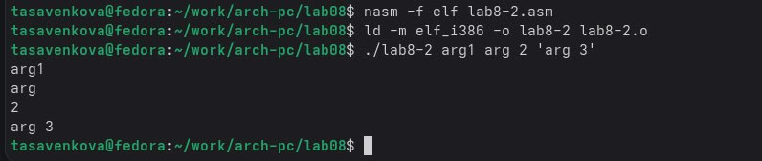
Рисунок 7 Запуск второй программы
Создаю новый файл для программы и копирую в него код из третьего листинга (Рисунок 8).
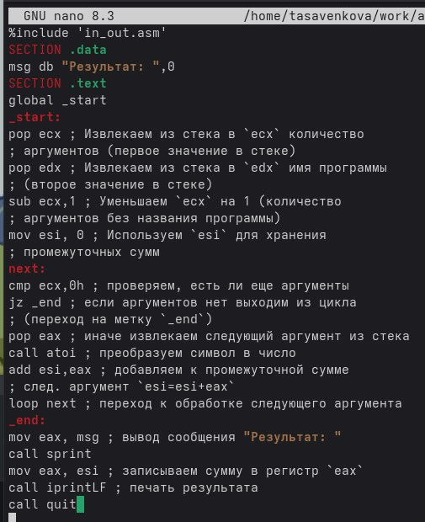
Рисунок 8 Копирование программы из третьего листинга

Компилирую программу и запускаю, указав в качестве аргументов некоторые числа, программа их складывает (Рисунок 9).
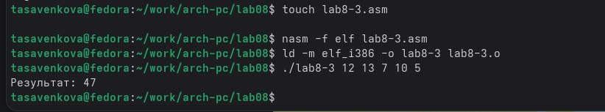
Рисунок 9 Запуск третьей программы
Изменяю поведение программы так, чтобы указанные аргументы она умножала, а не складывала (Рисунок 10).
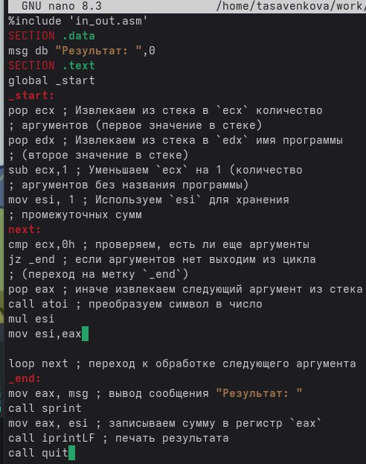
Рисунок 10 Изменение третьей программы
Программа действительно теперь умножает данные на вход числа (Рисунок 11).
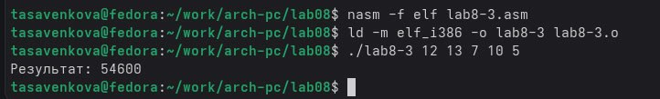
Рисунок 11 Запуск измененной третьей программы

4.3 Задание для самостоятельной работы
Пишу программу, которая будет находить сумма значений для функции f(x) = 17 + 5x, которая совпадает с моим 18 вариантом (Рисунок 12).
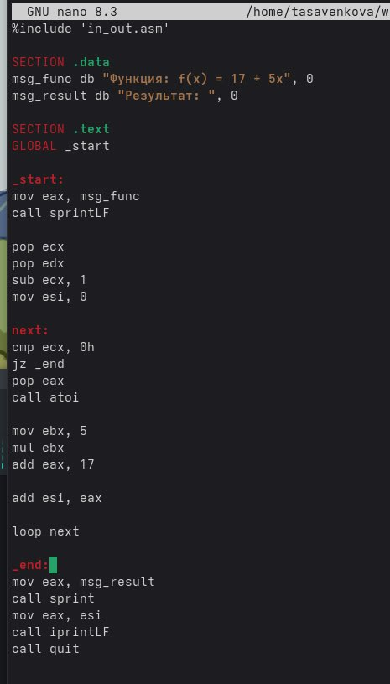
Рисунок 12 Написание программы для самостоятельной работы

Проверяю работу программы, указав в качестве аргумента несколько чисел (Рисунок 13).
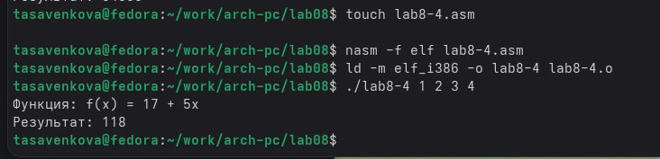
Рисунок 13 Запуск программы для самостоятельной работы

5 Выводы
В результате выполнения данной лабораторной работы я приобрел навыки написания программ с использованием циклов а также научился обрабатывать аргументы командной строки.

6 Список литературы
- Курс на ТУИС
- Лабораторная работа №8
- Программирование на языке ассемблера NASM Столяров А. В.

